
Санкт-Петербургский национальный исследовательский университет информационных технологий, механики и оптики
УЧЕБНЫЙ ЦЕНТР ОБЩЕЙ ФИЗИКИ ФТФ

Группа P3213 К работе допущен Студент Поленов Кирилл Александрович Работа выполнена Преподаватель Терещенко Г.В. Отчет принят

Рабочий протокол и отчет по лабораторной работе №3.02

Характеристики источника тока

Цель работы:
Исследовать характеристики источника тока.

Задачи, решаемые при выполнении работы:
  - Получить данные измерений (построить экспериментальную выборку);
  - Исследовать зависимость полной, полезной мощностей и мощности потерь и падения напряжения во внешней цепи и КПД источника от силы тока в цепи;
  - Найти значения параметров источника: электродвижущей силы и внутреннего сопротивления, оценить их погрешности.

Объект исследования:
Цепь, собранная на стенде СЗ-ЭМ01. Контур с исследуемым источником тока и регулируемым внешним сопротивлением.

Метод экспериментального исследования:
Условные прямые измерения значений силы тока и напряжения на участке цепи.

Рабочие формулы и исходные данные:

Закон Ома для цепи: $U=ε-Ir$
Полная мощность: $P=εI$
Полезная мощность: $P_{R}=UI$
Потери в источники: $P_{S}=I^{2}r$
КПД: $η=\frac{P_{R}}{P}$

Измерительные приборы:
№ | Наименование | Измерение | Используемый диапазон | Δ_{и}
1 | Амперметр | сила тока | −2  [0, 2 · 10 ] А | −5  5 · 10 А
2 | Вольтметр | падение напряжения участка | [0, 20] В | −3  5 · 10 В

- Схема установки:
Принципиальная схема установки состоит из источника тока, резистора с реостатом и измерительных приборов для регистрации напряжения и тока цепи соответственно. В качестве источника электродвижущей силы используется генератор регулируемого постоянного напряжения в составе ГН-1.
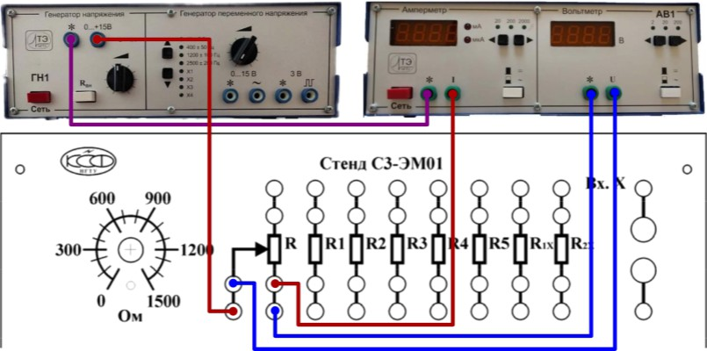
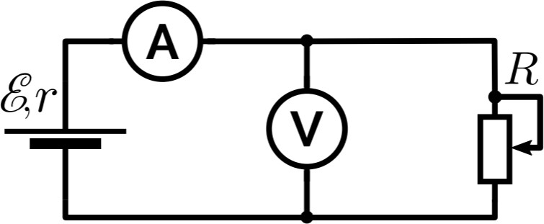

Результаты прямых измерений и их обработки:

Таблица 1. Прямые измерения напряжения и силы тока и соответствующие им значения
№ | 𝑈, В | 𝐼, мА | 𝑃_{R} = 𝑈𝐼, мВт | P_{S} = 𝐼²R, мВт | 𝑃 = ε𝐼, мВт | η = P_{R} / P
1 | 0,92 | 16,6 | 15.272 | 253.4262 | 241.6728 | 0.0632
2 | 2,41 | 13,43 | 32.3663 | 165.8774 | 195.522 | 0.1655
3 | 3,48 | 11,85 | 41.238 | 129.1433 | 172.5194 | 0.239
4 | 4,35 | 10,52 | 45.762 | 101.781 | 153.1565 | 0.2988
5 | 5,11 | 9,47 | 48.3917 | 82.4775 | 137.8699 | 0.351
6 | 5,79 | 8,85 | 51.2415 | 72.0314 | 128.8436 | 0.3977
7 | 6,15 | 7,94 | 48.831 | 57.9797 | 115.5953 | 0.4224
8 | 6,69 | 7,14 | 47.7666 | 46.8848 | 103.9484 | 0.4595
9 | 6,59 | 7,07 | 46.5913 | 45.97 | 102.9293 | 0.4527

Внутреннее сопротивление по МНК:
$$r=\frac{\sum_{i=1}^{N}{(I_{i}-\overline{I})(U_{i}-\overline{U})}}{\sum_{i=1}^{N}{{(I_{i}-\overline{I})}^{2}}}=-0.9197\frac{В}{мА}$$
ЭДС источника тока по МНК:
$$ε=\overline{U}+\overline{I}*\left|r\right|=14.5586 В$$
Значение тока при котором достигается максимум значения полезной мощности:
$$I_{T}^{*}=\frac{ε}{2r}=7.9151 мА (теоретическое)$$
$$I^{*}=8.85 мА (по графику P_{R}(I))$$
$$P_{R max}=UI^{*}=51.2415\frac{В}{мА} (по тому же графику)$$
Для режима согласования:
$$R_{согл}=\frac{P_{R max}}{{I^{*}}^{2}}=0,6542\frac{В}{мА}$$
Сила тока при КПД $\left(η=0,5\right): 0,762-0,0431*I_{0,5}^{*}=0,5⇒I_{0,5}^{*}=6,0789 мА$

Графики:
График 1. Зависимость 𝑈(𝐼) с аппроксимирующей прямой.
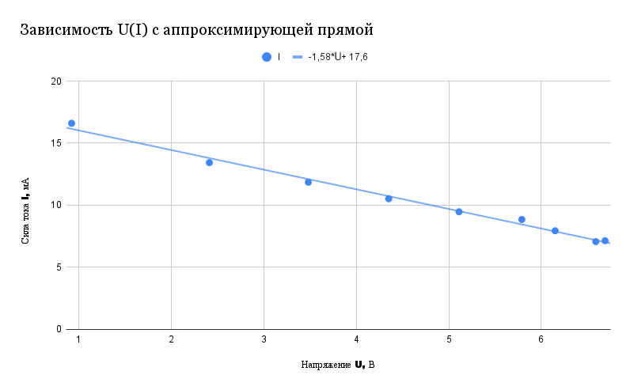

График 2. Зависимости 𝑃(𝐼), 𝑃 (𝐼), 𝑃 (𝐼). Аппроксимирующие функции.
𝑅 𝑆
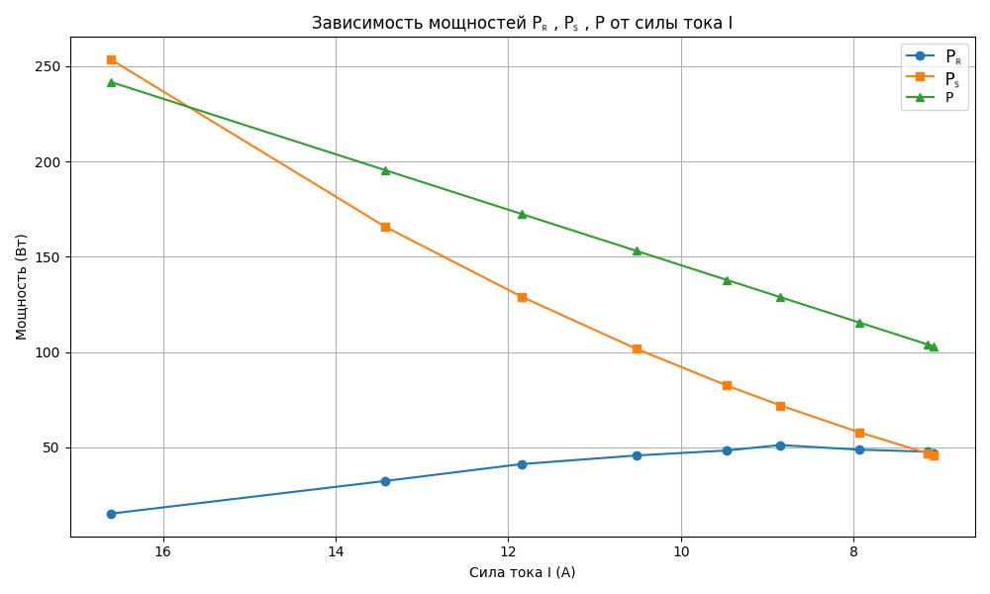

График 3. Зависимость η(𝐼) с аппроксимирующей прямой.

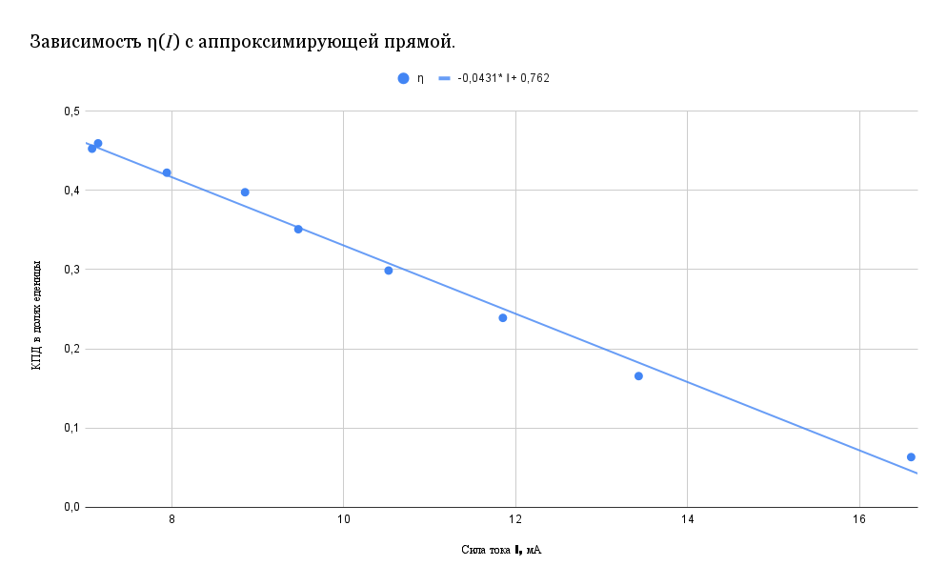

Окончательные результаты:
$$r=-0.9197\frac{В}{мА}$$
$$ε=14.5586 В$$
$$I_{T}^{*}=7.9151 мА$$
$$I^{*}=8.85 мА$$
$$P_{R max}=51.2415\frac{В}{мА}$$
$$R_{согл}=\frac{P_{R max}}{{I^{*}}^{2}}=0,6542\frac{В}{мА}$$
$$I_{0,5}^{*}=6,0789 мА$$

Выводы и анализ результатов работы:
После построения экспериментальной выборки были рассчитаны необходимые косвенные значения мощностей (полезной, потерь и полной) и КПД источника. Построены и исследованы зависимости значений мощностей и КПД источника от силы тока в цепи. Методом наименьших квадратов были подсчитаны значения ЭДС и внутреннего сопротивления с соответствующими погрешностями. Было рассчитано значение силы тока, при котором в данной конфигурации вырабатывается максимальная полезная мощность, проверено, что при этом значении значение КПД источника становится равным 50%. Найдено значение сопротивления при режиме согласования с источником тока и проверено, что это значение совпадает со значением внутреннего сопротивления источника.

Измерения: 